Scenariusz zajęć- program “Aktywna tablica 2025”

Temat: “Czym się interesujesz?”
Czas trwania: 45 minut
Cele główne:
- rozwijanie umiejętności komunikacyjnych, autoprezentacji
Cele szczegółowe:

Uczeń:
- rozpoznaje i nazywa własne zainteresowania i pasje
- słucha z uwagą wypowiedzi innych
- ćwiczy wypowiadanie się na określony temat
- uczy się zadawania pytań i podtrzymywania rozmowy
Formy pracy:
Indywidualna, w parach
Metody pracy:
Elementy TUS, rozmowa, zabawy dydaktyczne, zabawy plastyczne
Pomoce:
karty pracy, kolorowe kartki, flamastry, kredki, tablica multimedialna, laptop, tablet, Program multimedialny eduSensus.
Przebieg zajęć:
- Powitanie.
- Krótkie przywitanie z uczniami. Zastosowanie „kręgu powitań” (dzieci witają się różnymi sposobami: uśmiechem, gestem, słowem).
- Nauczyciel zadaje pytanie: „Co lubicie robić w wolnym czasie?”. Dzieci odpowiadają krótkimi zdaniami (np. Lubię rysować, lubię dinozaury).
- Nauczyciel zapisuje odpowiedzi uczniów na tablicy, tworząc „mapę pasji”.

- Zabawa integracyjna: „Kto też to lubi?”
- Dzieci siedzą w kręgu. Nauczyciel mówi: „Lubię grać w gry komputerowe. Kto też to lubi, zamienia się miejscem.”
- Dzieci wymyślają kolejne zdania na temat zainteresowań.
- Celem zabawy jest zauważenie, że inni mają podobne pasje.

- Moje zainteresowania – tworzenie kart pasji
- Każde dziecko otrzymuje szablon z napisem:
„Mam na imię… / Lubię… / Interesuję się… / Najbardziej lubię, gdy…”
- Uczniowie rysują, wyklejają gotowymi obrazkami lub piszą (z pomocą

nauczyciela lub symboli obrazkowych), czym się interesują.
- Chętne osoby prezentują swoją kartę klasie.

- Praca z programem multimedialnym
Dzieci siadają wygodnie przed monitorem komputera lub tablicą interaktywną. Nauczyciel prezentuje ekran Hobby (z lekcji Inicjowanie rozmowy). Dzieci uważnie oglądają sytuacje przedstawione na zdjęciach i odsłuchują nagrania. Dzieci przy pomocy nauczyciela próbują odpowiedzieć na z ekranu.
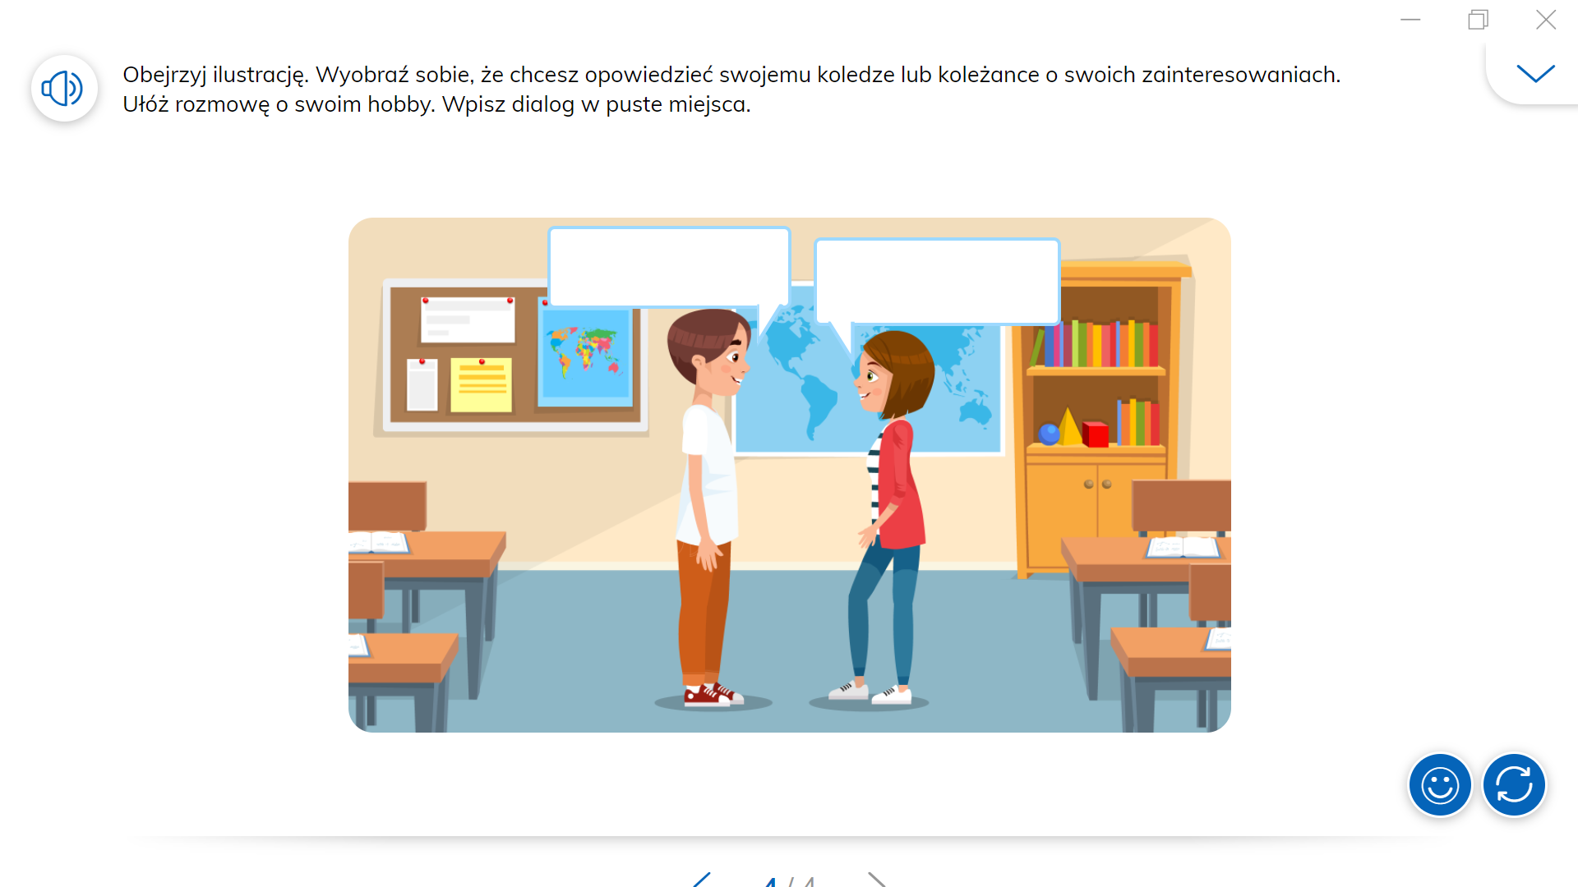

- Zabawa w parze „Zadaj mi pytanie”
- Dzieci dobierają się w pary.
- Każde dziecko opowiada o swoim zainteresowaniu, a druga osoba zadaje jedno pytanie (np. „Dlaczego to lubisz?”, „Kiedy to robisz?”, „Kto cię tego nauczył?”).
- Ćwiczenie komunikacyjne wspierające słuchanie i podtrzymywanie rozmowy

- Zabawa ruchowa „Zainteresowanie – ruch!”
- Nauczyciel mówi hasło (np. „Kto lubi rysować – robi 2 kroki do przodu”, „Kto lubi grać w piłkę – podskakuje 3 razy”).
- Dzieci pokazują, czy coś ich interesuje, poprzez ruch – bez słów.
- Można wprowadzać śmieszne formy ruchu (np. tupnięcie, obrót, klaśnięcie).

- Praca w grupach: „Kącik pasji”
- Dzieci dzielą się na grupy wg podobnych zainteresowań (np. „sztuka”, „sport”, „zwierzęta”, „gry komputerowe”).
- W każdej grupie tworzą mini-plakat lub rysunek ilustrujący ich pasję.
- Grupy prezentują swoją pracę – dzieci opowiadają o tym, co stworzyły i co ich łączy.

- Podsumowanie zajęć

Pochwała dzieci za aktywny udział w zajęciach.

Ewaluacja: Dzieci zaznaczają odpowiednią buźkę na kartach ewaluacji przygotowanych przez nauczyciela. Nauczyciel pyta dzieci co im się najbardziej podobało, co było trudne.

- Podziękowanie za udział w zajęciach i pożegnanie.

